UNIVERSIDADE FEEVALE

CÍNTHIA MORAES DE PAIVA

MODELAGEM E SIMULAÇÃO DA QUALIDADE DA ÁGUA NO RIO DOS SINOS

Novo Hamburgo

2015

CÍNTHIA MORAES DE PAIVA

MODELAGEM E SIMULAÇÃO DA QUALIDADE DA ÁGUA NO RIO DOS SINOS

Pré-projeto apresentado como requisito parcial para a elaboração do Trabalho de Conclusão à obtenção do grau de Bacharel em Engenharia Química pela Universidade Feevale.

Orientadora: PROFESSORA ME ANDREA CABRAL FARIAS

Novo Hamburgo

2015

Resumo

A demanda de água no meio urbano é extremamente elevada, visto que sua procura é proveniente da rede doméstica e também industrial. A situação da poluição hídrica tem se agravado no Brasil, devido ao aumento das cargas poluidoras, mesmo que seja com ampla disponibilidade de rede hidrográfica. A fim de uniformizar os padrões de lançamento de efluentes em rios, o CONAMA publicou a Resolução número 357, de março de 2005. O objetivo deste trabalho é prever a qualidade da água do Rio dos Sinos, através da modelagem e simulação em Excel, utilizando o modelo QUAL2K. Os parâmetros do modelo serão estimados a partir de dados de monitoramento ambiental do Rio dos Sinos. Este trabalho se propõe validar o modelo QUAL2K para o comportamento da qualidade da água no Rio dos Sinos, em função do tempo, do fluxo do rio e dos seus efluentes/afluentes, das características geométricas do seu escoamento e da concentração de matéria orgânica.

Palavras-chave: Qualidade da água. Modelagem e simulação. Rio dos Sinos. QUAL2K.

# LISTA DE FIGURAS

Figura 1 - Bacias Hidrográficas do Estado do Rio Grande do Sul, com destaque para a bacia hidrográfica dos Sinos 22

Figura 2 - Vista da parte superior da primeira queda de água do rio dos Sinos junto as suas nascentes 22

Figura 3 - Vista da segunda grande queda de água do rio dos Sinos junto as suas nascentes 23

Figura 4 - Ponto de monitoramento (P01) 24

Figura 5 - Ponto de monitoramento (P02) 25

Figura 6 - Ponto de monitoramento (P03) 25

Figura 7 - Ponto de monitoramento (P04) 26

Figura 8 - Representação do VC 28

Figura 9 - Representação do balanço de vazão do VC 29

Figura 10 - Representação de uma represa 30

Figura 11 - Representação do VC em forma trapezoidal 33

# LISTA DE ABREVIATURAS E SIGLAS

DBO – Demanda Bioquímica de Oxigênio

DHI – Danish Hydraulic Institute

FEPAM - Fundação Estadual de Proteção Ambiental Henrique Luiz Roessler

OD – Oxigênio Dissolvido

P01 a P04 – Pontos de monitoramento 01 a 04

pH - Potencial Hidrogênio iônico

USEPA - Agência de Proteção Ambiental Americana

# LISTA DE SÍMBOLOS

|  |  |
| --- | --- |
| Altura da represa (m) | $$H_{w}$$ |
| Área da seção (m2) |  |
| Área da superfície de controle (m2) |  |
| Coeficiente de Manning | $$n$$ |
| Comprimento do VC no eixo x (m) | $$∆x_{i}$$ |
| Concentração de DBO (mg/L) | $$L$$ |
| Concentração de DBO no tempo inicial ($t=0$) (mg/L) | $$L_{0}$$ |
| Contador | $$k$$ |
| Declividade (m/m) | $$S_{0}$$ $$s_{s1 } \\ s_{s1 }$$ |
| Déficit de OD (mg/L) | $$D$$ |
| Déficit de OD no tempo inicial ($t=0$) (mg/L) | $$D_{0}$$ |
| Diferença da profundidade do rio antes e depois da represa (m) | $$H_{d}$$ |
| Elevação do rio | $$elev$$ |
| Espaço acima da represa, onde escoa a água (m) | $$H_{h}$$ |
| Largura da represa (m) | $$B_{w}$$ |
| Largura inferior (m) | $$B_{0}$$ |
| Número de iterações necessárias | $$n$$ |
| Perímetro hidráulico | $$P$$ |
| Profundidade do rio antes da represa (m) | $$H_{i}$$ |
| Profundidade do rio depois da represa (m) | $$H_{i+1}$$ |
| Profundidade média de escoamento (m) | $$H$$ |
| Taxa de desoxigenação (dia-1) |  |
| Taxa de reaeração (dia-1) |  |
| Tempo (dia) |  |
| Vazão (m3/s) |  |
| Velocidade média de escoamento (m/s) | $$U$$ |
| Volume do VC (m3) |  |

SUMÁRIO

1 INTRODUÇÃO 8

1.1 OBJETIVOS 9

1.1.1 Objetivos gerais 9

1.1.2 Objetivos específicos 9

1.2 JUSTIFICATIVAS 9

2 REVISÃO BIBLIOGRÁFICA 11

2.1 PARÂMETROS DE QUALIDADE DA ÁGUA 11

2.1.1 Oxigênio dissolvido 12

2.1.2 Demanda bioquímica de oxigênio 13

2.1.3 Autodepuração 13

2.1.4 Potencial hidrogênio iônico 13

2.1.5 Condutividade elétrica 14

2.1.6 Temperatura 14

2.2 MODELOS DE QUALIDADE DA ÁGUA 15

2.3 MODELAGEM MATEMÁTICA 16

3 METODOLOGIA 21

3.1 CARACTERIZAÇÃO DA ÁREA DE ESTUDO 21

3.2 O MODELO QUAL2K 26

4 RESULTADOS ESPERADOS E CRONOGRAMA 36

REFERÊNCIAS BIBLIOGRÁFICAS 37

# INTRODUÇÃO

A água é o elemento fundamental para que a vida se desenvolva na terra, sendo esta o solvente universal. A partir dela, a natureza se mantém em funcionamento e os ciclos acontecem. De toda a água presente neste planeta, a água doce representa 3%, sendo que dentro desta porção, apenas 15% estão disponíveis para uso. Os recursos hídricos, além de serem utilizados para a sobrevivência das espécies, são empregados em um vasto conjunto de atividades, principalmente no desenvolvimento industrial e agrícola (TUNDISI, 2003). O uso da água deve ser feito de modo racional, para que uma determinada utilização não prejudique as outras (MACEDO, 2010).

De acordo com a Fundação Estadual de Proteção Ambiental Henrique Luiz Roessler (FEPAM, 2015), o rio dos Sinos é o mais poluído da Bacia hidrográfica do Guaíba. Esta conclusão é baseada nos resultados dos programas de monitoramento que permitem o cálculo do índice de qualidade de água. Num contexto mundial, este problema tem sido tratado tanto via simulação qualitativa quanto a quantitativa dos recursos hídricos. Estas estão sendo desenvolvidas nas últimas décadas, a fim de obter-se um melhor gerenciamento da qualidade da água e também de avaliar os efeitos decorrentes do despejo de águas residuais em corpos receptores (RAHSEPAR, 2012).

Os recursos naturais têm grande importância nas decisões do plano econômico brasileiro, território o qual possui elevada disponibilidade de rede hidrográfica. A poluição hídrica ocorre devido às cargas urbanas e industriais, além do uso indevido de insumos agrícolas, entre outros fatores (MACHADO et al, 2008). As consequências mais intensas são o aumento do transporte de sedimentos e a contaminação orgânica e química das águas, impactando nas atividades ecológicas, econômicas, sociais e de saúde humana (TUNDISI, 2003).

Para solucionar os problemas gerados a partir do lançamento de efluentes industriais nos canais naturais, é necessário compreender o fluxo, a forma como ocorre a dispersão e também a decomposição dos compostos presentes nos efluentes. A partir do estudo dessas variáveis, determina-se a distância necessária para a dispersão de matéria orgânica e a escolha do melhor ponto de despejo. Através do desenvolvimento de ferramentas numéricas, prevê-se o possível impacto causado por novas emissões de efluente no rio (MACHADO et al, 2008).

Os modelos matemáticos de qualidade ambiental são muito usados para este tipo de estudo. Neste trabalho, será aplicado o modelo QUAL2K, desenvolvido por Steven Christopher Chapra (2003) e publicado pela Agência de Proteção Ambiental Americana (*United States Environmental Protection Agency* - USEPA). O modelo é implementado em *Excel* e usa-se como linguagem de programação o *software Visual Basic.*

## OBJETIVOS

### Objetivos gerais

O objetivo geral deste trabalho é prever a qualidade da água do Rio dos Sinos, através da modelagem e simulação, utilizando o modelo QUAL2K.

### Objetivos específicos

Os objetivos específicos englobam:

* Adequar o modelo QUAL2K à realidade do rio dos Sinos;
* Avaliar os parâmetros de qualidade da água do rio dos Sinos a partir do modelo;
* Simular os parâmetros oxigênio dissolvido e demanda bioquímica de oxigênio no rio em função de variáveis pré-determinadas (taxas de reaeração e desoxigenação);
* Ajustar os parâmetros e validar o modelo;
* Realizar a simulação estacionária computacional;
* Comparar com outros modelos existentes na literatura.

## JUSTIFICATIVAS

O destino dos efluentes líquidos nas estações de tratamento de efluentes, a escolha de métodos, níveis de tratamentos, localização das estações de tratamento, entre outros aspectos, são parâmetros essenciais na definição de estratégias para a diminuição do impacto ambiental gerado pelos poluentes presentes nas misturas despejadas nos corpos hídricos (GARCIA, 2009). Através do emprego de sistemas de modelagem e simulação, é possível prever o comportamento da concentração dos poluentes ao longo dos trechos do rio em estudo (SCHNOOR, 1996). Com estes dados, pode-se planejar melhor a rede de tratamento de esgotos, bem com a implantação da rede de saneamento básico e sua distribuição (GARCIA, 2009).

A principal dificuldade neste tipo de trabalho é agrupar os parâmetros necessários para a equação do modelo em estudo, bem como conhecer o terreno e o fluxo do rio em diferentes períodos do dia e estações do ano, uma vez que este estudo demanda dados de longos períodos de tempo, como todos os sistemas que envolvam fatores meteorológicos (GARCIA, 2009).

O monitoramento da qualidade das águas deve ser feito devido ao elevado número de habitantes na Bacia hidrográfica do rio dos Sinos. Além disso, quase todos os municípios que captam esta água não fazem o tratamento adequado, até quando a mesma é utilizada para a irrigação de produtos que serão consumidos pela população (MACEDO, 2010).

Devido ao alto custo para manter o monitoramento ambiental ativo, avalia-se a qualidade da água em pontos distintos do rio, em determinados intervalos de tempo. Os modelos matemáticos são empregados no monitoramento da qualidade da água para representar o escoamento e a dispersão de poluentes, baseado em equações diferenciais e condições de contorno adequadas ao estudo (MACEDO, 2010).

O modelo QUAL2K será empregado para a modelagem e simulação. Desenvolvido por Steven Christopher Chapra, o modelo pondera distintos parâmetros do rio, de fácil obtenção, não-pago (livre) e permite produzir diversos tipos de informações no estudo no rio.

# REVISÃO BIBLIOGRÁFICA

A bacia hidrográfica do rio dos Sinos está situada a nordeste do Estado do Rio Grande do Sul, possui uma área de 3.820 km2, correspondendo a 4,5% da bacia hidrográfica do Guaíba e 1,5% da área total do Estado do Rio Grande do Sul. Seu curso d'água principal tem uma extensão aproximada de 190 km, e uma precipitação pluviométrica anual de 1.350mm. As estiagens ocorridas em 2005 e 2006 provocaram um declínio na qualidade das águas do rio dos Sinos, bem como em outros corpos hídricos do Estado (FEPAM, 2015).

## PARÂMETROS DE QUALIDADE DA ÁGUA

A avaliação do comportamento dos poluentes na água é feita de acordo com indicadores químicos, físicos ou biológicos, denominados parâmetros da qualidade da água. Os parâmetros são avaliados com uma periodicidade definida e os mais presentes no monitoramento do rio dos Sinos são: oxigênio dissolvido, demanda bioquímica de oxigênio, coliformes, nitrogênio, fósforo, metais, sais, pH, cor e turbidez (GARCIA, 2009). Esses parâmetros são avaliados mensalmente pela FEPAM (2015) em 10 pontos de coleta. Através destes valores, estimam-se indicadores da qualidade da água através de trabalhos de saneamento e em pesquisas ambientais, caracterizando-os como indicadores de poluição (DUTRA, 2014).

De acordo com o Conselho Nacional do Meio Ambiente (CONAMA, 2005), as águas doces, salinas e salobras são classificadas com o desígnio de prover-se a devida defesa de sua qualidade, bem como fornecer padrões de avaliação e assegurar seu correto uso. O enquadramento para as águas doces encontra-se na Tabela 1:

Tabela 1 - Classificação dos corpos de água doce

(continua)

|  |  |
| --- | --- |
| **Classe** | **Uso** |
| Classe especial | * Abastecimento para consumo humano, com desinfecção; * Preservação do equilíbrio natural das comunidades aquáticas; * Preservação dos ambientes aquáticos em unidades de conservação de proteção integral. |
| Classe 1 | * Abastecimento para consumo humano, com tratamento simplificado; |
| Tabela 1 - Classificação dos corpos de água doce  (continuação) | |
| **Classe** | **Uso** |
| Classe 1 | * Proteção das comunidades aquáticas; * Recreação de contato primário, tais como natação, esqui aquático e mergulho; * Irrigação de hortaliças que são consumidas cruas e de frutas que se desenvolvam rentes ao solo e que sejam ingeridas cruas sem remoção de película; * Proteção das comunidades aquáticas em Terras Indígenas. |
| Classe 2 | * Abastecimento para consumo humano, após tratamento convencional; * Proteção das comunidades aquáticas; * Recreação de contato primário, tais como natação, esqui aquático e mergulho; * Irrigação de hortaliças, plantas frutíferas e de parques, jardins, campos de esporte e lazer, com os quais o público possa vir a ter contato direto; * Aquicultura e à atividade de pesca. |
| Classe 3 | * Abastecimento para consumo humano, após tratamento convencional ou avançado; * Irrigação de culturas arbóreas, cerealíferas e forrageiras; * Pesca amadora; * Recreação de contato secundário; * Dessedentação de animais. |
| Classe 4 | * Navegação; * Harmonia paisagística. |

Fonte: Adaptado de CONAMA (2005).

### Oxigênio dissolvido

A matéria orgânica presente nos efluentes e esgotos é um dos principais problemas de poluição nos rios. Os microorganismos que se alimentam de matéria orgânica utilizam oxigênio dissolvido (OD) para degradá-la, reduzindo sua quantidade na água (SNSA, 2008). A análise do OD nos rios é importante, pois representa a medida de orgânicos presentes na água e o oxigênio que será consumido na degradação microbiológica (SCHNOOR, 1996), sendo ele o principal parâmetro de caracterização dos efeitos de poluição por despejos orgânicos (VON SPERLING, 2003). Oxigênio dissolvido é um dos parâmetros químicos mais importantes para a análise da saúde ambiental de um corpo receptor (SCHNOOR, 1996). Níveis de OD muito baixos e por muito tempo são indicados por mortandade de animais aquáticos aeróbicos, geração de maus odores e baixa diversidade biológica (GARCIA, 2009).

As concentrações de OD na água são alteradas devido aos processos biológicos que nela ocorrem, como por exemplo, a oxidação da matéria orgânica que provém dos pontos de poluição. Toda a cinética referente ao OD na água é de primeira ordem, na qual a taxa de desoxigenação ($k_{d}$) é função das características de matéria orgânica e da temperatura (DUTRA, 2014). Os padrões de qualidade de OD de acordo com a classe de uso da água são encontrados na Tabela 1:

Tabela 2 - Parâmetros de qualidade de OD segundo a classe de uso de água

|  |  |  |  |
| --- | --- | --- | --- |
| Classe 1 | Classe 2 | Classe 3 | Classe 4 |
| ≥ 6,0 | ≥ 5,0 | ≥ 4,0 | > 2,0 |

Fonte: adaptado de Garcia (2009)

A utilização deste parâmetro ocorre a fim de obter-se um controle operacional das estações de tratamento de água e também a caracterização de corpos d’água (VON SPERLING, 2003).

### Demanda bioquímica de oxigênio

A demanda bioquímica de oxigênio (DBO) é definida como a quantidade de oxigênio necessária para oxidar a matéria orgânica biodegradável, ou seja, avalia a quantidade de oxigênio dissolvido que será consumida pelos organismos aeróbios ao degradarem a matéria orgânica. Um aumento nos valores da DBO significa despejos de conteúdos com matéria orgânica (REIS, 2009).

### Autodepuração

Num corpo de água receptor, o restabelecimento da concentração de OD está relacionado à capacidade de autodepuraçãodas águas. Conforme a Secretaria Nacional de Saneamento Ambiental (SNSA, 2008), autodepuração é a “capacidade de corpo de água de restaurar suas características ambientais naturalmente, devido à decomposição de poluentes.” A autodepuração ocorre em função do gradiente de concentração de gases presentes entre a interface ar-água, seu processo é acelerado quando ocorre turbulência no corpo receptor, pois permite maior superfície de contato entre a massa de água do rio e a massa de ar da atmosfera (DUTRA, 2014).

### Potencial hidrogênio iônico

O Potencial hidrogênio iônico (pH) indica a acidez, a neutralidade ou a alcalinidade da água. A escala de pH varia de 0 até 14, sendo que quanto menor o índice do pH de uma substância, mais ácida essa substância será (SNSA, 2008). Uma leitura de 7,0 indica que o pH está neutro. O pH é um parâmetro de caráter operacional, que deve ser acompanhado para otimizar os processos de tratamento da água e preservar as tubulações contra corrosões ou entupimentos. É um parâmetro que não apresenta risco sanitário associado diretamente à sua medida (DUTRA, 2014). De acordo com Dutra (2014), um pH muito ácido ou muito alcalino (devido à presença de carbonatos e ou bicarbonatos) é um indicativo de poluição por despejos industriais. Os parâmetros de qualidade de pH exigem valores de 6,0 a 9,0 (GARCIA, 2009). Os organismos aquáticos estão adaptados à condição de pH 7,0 (neutro), portanto quando há variações bruscas pH, podendo ocasionar a extinção de alguns organismos (MACEDO, 2010).

### Condutividade elétrica

A condutividade elétrica representa a capacidade que a água possui de conduzir corrente elétrica. Quanto mais íons dissolvidos o meio possuir, maior será sua condutividade elétrica. Este parâmetro varia de acordo com a temperatura e a concentração total de substâncias ionizadas dissolvidas (DUTRA, 2014). A condutividade elétrica natural costuma manter-se constante no corpo hídrico. Qualquer alteração do seu valor é um forte indicativo de que há poluição (SANTOS, 2009).

### Temperatura

A temperatura é um parâmetro importante que influencia algumas características, como: OD, densidade e viscosidade. A temperatura varia de acordo com os despejos industriais, incidência de energia solar (DUTRA, 2014) latitude, estação do ano, período do dia (MACEDO, 2010), de acordo com a velocidade das reações químicas, solubilidade das substâncias presentes no meio e metabolismo dos organismos (SANTOS, 2009). O aumento da temperatura causa uma redução direta na quantidade de oxigênio dissolvido (SANTOS, 2009).

## MODELOS DE QUALIDADE DA ÁGUA

Através da medição de alguns parâmetros em determinados pontos de um rio, pode-se realizar um monitoramento, o qual é responsável por avaliar a qualidade da água. Devido ao alto custo para manter o monitoramento ativo, avalia-se a qualidade da água em pontos distintos do rio, em determinados intervalos de tempo. Os modelos matemáticos são empregados no monitoramento da qualidade da água para representar o escoamento e a dispersão de poluentes, baseado em equações diferenciais e condições de contorno adequadas ao estudo (MACEDO, 2010).

A modelagem ambiental é a representação matemática da qualidade, através de modelos obtidos com o levantamento de dados (SANTOS, 2009). Apresenta-se, na Tabela 2, uma revisão dos principais modelos da qualidade da água, bem como um resumo de seus recursos e propriedades:

Tabela 3 - Revisão dos principais modelos da qualidade da água

|  |  |
| --- | --- |
| **Modelo** | **Descrição** |
| QUAL-ICM | Desenvolvido para ser aplicado em uma, duas ou três dimensões; deve ser ligado a um modelo hidrodinâmico; inclui processos detalhados da qualidade da água para a temperatura, salinidade, balanço de OD/carbono, ciclos de nitrogênio, fósforo, sílica, interações de *fitoplanctum, zooplanctum*, bactérias e sedimentos. Requer muitos dados para a calibração dos processos químico e biológico. |
| QUAL-RIVI | Modelo hidrodinâmico unidimensional, usado na simulação de escoamentos altamente variáveis em rios com barragens e outras estruturas. O transporte de poluentes por advecção e dispersão é ligado à hidrodinâmica e transformações de poluentes também são simuladas. |
| QUAL-W2 | Modelo bidimensional vertical hidrodinâmico, inclui temperatura, salinidade, ciclos de OD/carbono, ciclos de nitrogênio, fósforo, *fitoplanctum, e* bactérias. Vários níveis de complexidade são possíveis, devido à organização modular das simulações de qualidade da água. Sua aplicabilidade engloba rios, lagos, reservatórios e estuários. |
| QUAL2E | Modelo unidimensional de estado permanente, é usado para simular os efeitos de descarga de poluentes pontuais e não pontuais. Possui ciclos detalhados de OD, DBO e nutrientes. Considera o efeito de respiração das algas, reaeração e demanda de oxigênio de sedimentos. Pode-se utilizar os dados dos metais, com sendo constituintes conservativos ou não. Sua hidrodinâmica é baseada na equação unidimensional de advecção-dispersão (BROWN, 1987). |
| QUAL2K | Upgrade do modelo QUAL2E, o modelo QUAL2K utiliza equações diferenciais ordinárias para sistemas unidimensionais e de fluxo constante, sua simulação realizada a partir de uma vazão constante; Considera condições diurnas para o balanço de temperatura e energia.  Permite fazer a segmentação de trechos do rio em estudo e a especificação de vários parâmetros cinéticos em um trecho específico (CHAPRA, 2003) |
| MIKE 11 | Desenvolvido com o objetivo de simular processos de águas pluviais e escoamentos para corpos de água unidimensionais. Sua hidrodinâmica é baseada em uma solução diferencial finita para as equações completas de St. Venant para escoamento de canal aberto. Usa a simulação para escoamento não-permanente. Os módulos de águas pluviais e escoamentos usam uma abordagem parâmetro global para simular escoamentos, mas as cargas de poluentes não são simuladas (DHI, 2008) |
| SIMOX | Modelo de simulação de oxigênio dissolvido (*dissolved oxygen simulation model*) inclui DBO, OD, bactérias, e uma substância conservativa. Inclui decaimento de primeira ordem para o nitrogênio e fósforo, representando sedimentação, transformação e absorção. |
| SOBEK/DELWAQ | Simula o destino e transporte de contaminantes de água de superfície, baseando-se nas equações de St. Venant para escoamento dinâmico. |
| WASP | Programa de simulação da análise da água (*water analysis simulation program*) foi desenvolvido para simular os processos de hidrodinâmica e de qualidade da água em uma, duas ou três dimensões. Avalia o destino e o transporte de contaminantes convencionais e tóxicos, utilizando ciclos de OD, DBO detalhados, nitrogênio, fósforo e *fitoplanctum*. Possui módulos responsáveis por avaliar a cinética de substâncias tóxicas. (DI TORO et al, 1983) |

Fonte: adaptado de Garcia (2010)

O modelo QUAL2K foi o escolhido pela disponibilidade de dados, recursos computacionais acessíveis, objetivos a serem alcançados e prazo de desenvolvimento e entrega do estudo.

## MODELAGEM MATEMÁTICA

O transporte de poluentes na água depende principalmente de dois fenômenos: advecção e dispersão. A advecção é o movimento causado por partículas muito pequenas (ou dissolvidas) em uma determinada velocidade nas três dimensões do leito (longitudinal, lateral/transversal e vertical); a dispersão é quando os poluentes estão misturados na água – também pode ocorrer nas três dimensões (SCHNOOR, 1996). Ela é influenciada pelas diferenças de velocidade existentes entre as partículas do meio aquoso. Essas diferenças são causadas pelas tensões de cisalhamento e interações moleculares, além da morfologia do canal. O transporte de substâncias nos rios é geralmente analisado pelos parâmetros de advecção (SCHNOOR, 1996).

Os modelos matemáticos são instrumentos desenvolvidos a fim de auxiliar na resolução de problemas. A partir da modelagem e simulação, pode-se diagnosticar os cenários da qualidade da água, para que sejam tomadas ações de prevenção e redução dos impactos causados. Os modelos matemáticos providenciam uma ampla visão das informações químicas, físicas e biológicas do problema em estudo (DUTRA, 2014).

O modelo elaborado por Streeter e Phelps (SCHNOOR, 1996) propõe uma equação matemática para descrever o fenômeno da degradação do oxigênio dissolvido de acordo com a distância percorrida ao longo do rio. Esta equação é de extrema importância para a modelagem ambiental, visto que seu princípio básico ainda é utilizado nos trabalhos de modelagem. A estrutura de seu modelo serve de suporte para modelos mais elaborados e que utilizam *softwares* para simulação (DUTRA, 2014). A equação de oxidação da demanda bioquímica de oxigênio (DBO) é escrita em uma equação de primeira ordem. Para uma velocidade constante e em estado estacionário (SCHNOOR, 1996), tem-se a Equação 1:

${\frac{dL}{dt}=-k}_{d}L$ (1)

Onde:

$L$ = concentração de DBO (mg/L)

$t$ = tempo (dia)

$k_{d}$ = taxa de desoxigenação (dia-1)

A Equação 1 demonstra que a taxa de oxigenação da matéria orgânica é proporcional à concentração de matéria orgânica presente no meio. Portanto, quanto maior a concentração de DBO, mais rapidamente ocorre a desoxigenação (DUTRA, 2014). A solução analítica da Equação 1 (SCHNOOR, 1996) está demonstrada na Equação 2:

$L=L_{0}e^{-k_{d}t}$ (2)

Onde:

$L$ = concentração de DBO (mg/L)

$L_{0}$ = concentração de DBO no tempo inicial ($t=0$) (mg/L)

$k_{d}$ = taxa de desoxigenação (dia-1)

= tempo (dia)

A taxa de reaeração também é desenvolvida a partir de uma equação de primeira ordem (SCHNOOR, 1996). A taxa de reaeração é descrita na Equação 3:

${\frac{dD}{dt}=-k}_{a}D$ (3)

Onde:

$D$ = déficit de OD (mg/L)

$k_{a}$ = taxa de reaeração (dia-1)

Sendo que D (déficit de OD) é considerado como sendo a diferença entre a concentração de saturação e a concentração existente de oxigênio no tempo $t$ (DUTRA, 2014). A solução analítica da Equação 3 (SCHNOOR, 1996) está demonstrada na Equação 4:

$D=D_{0}e^{-k_{a}t}$ (4)

Onde:

$D$ = déficit de OD (mg/L)

$D_{0}$ = déficit de OD no tempo inicial ($t=0$) (mg/L)

$k_{a}$ = taxa de reaeração (dia-1)

= tempo (dia)

É possível escrever uma equação de balanço de massa para o oxigênio dissolvido (SCHNOOR, 1996), representada na Equação 5:

${\frac{dD}{dt}=k}_{d}L-k_{a}L$ (5)

A mudança de sinal ocorre devido aos termos de oxigenação e reaeração serem com sinal contrário (SCHNOOR, 1996). Resolvendo analiticamente a Equação 5, usando base decimal, tem-se a Equação 6, a qual expressa a variação de OD em função do tempo (DUTRA, 2014).

A Equação 6 é a solução geral final para o problema (SCHNOOR, 1996):

$D=\frac{k_{d}L_{0}}{k_{a}-k_{d}}\left({10}^{-k_{d}t}-{10}^{-k_{a}t}\right)+D_{0}{10}^{-k_{d}t}$ (6)

Quando os valores de $D_{0}$, $k_{a}$ e $k_{d}$ são estimados, pode-se determinar a variação de $D$ com o tempo (DUTRA, 2014). Para encontrar a variação do déficit de oxigênio dissolvido em função da distância, substitui-se $t$ por $\frac{x}{U}$ onde $x$ é a distância e $U$ a velocidade do rio (SCHNOOR, 1996).

A taxa de desoxigenação ($k_{d}$) é depende das características de matéria orgânica presentes no leito, da temperatura e de substâncias inibidoras (metais pesados) (SNSA, 2008). Os valores típicos para $k_{d}$ estão apresentados na Tabela 3:

Tabela 4 - Valores típicos de $k_{d}$ de acordo com a origem do corpo hídrico

|  |  |
| --- | --- |
| **Origem do corpo hídrico** | **(dia-1)** |
| Esgoto bruto concentrado | 0,35 – 0,45 |
| Esgoto bruto de baixa concentração | 0,30 – 0,40 |
| Efluente primário | 0,30 – 0,40 |
| Efluente secundário | 0,12 – 0,24 |
| Curso d’água com águas limpas | 0,08 – 0,20 |

Fonte: adaptado de Dutra (2014)

Para determinação do $k_{a}$, utilizou-se a equação de Churchil (CHAPRA, 2003). Esta equação leva em consideração as características hidráulicas do rio, como velocidade média e profundidade e usa-se três parâmetros ($a$, $b$ e $c$), que são diferentemente determinados por alguns pesquisadores. A equação de Churchil é dada pela Equação 7:

$k_{a}= \frac{aU^{b}}{H^{c}}$ (7)

Onde:

$U$ = velocidade média de escoamento (m/s)

$H$ = profundidade média de escoamento (m)

A Tabela 4 apresenta os valores típicos para os parâmetros $a$, $b$ e $c$, segundo a pesquisa de diferentes autores:

Tabela 5 - Valores típicos dos coeficientes a, b e c segundo diversos pesquisadores

|  |  |  |  |
| --- | --- | --- | --- |
| $$a$$ | $$b$$ | $$c$$ | Pesquisadores |
| 2,18 | 0,97 | 1,67 | Churchill, Elmore e Buckingham [referenciar] |
| 2,31 | 0,67 | 1,85 | Owens, Edwards e Gibbs [referenciar] |
| 2,23 | 1,00 | 1,33 | Langbein e Dorum [referenciar] |
| 2,07 | 1,00 | 1,50 | Isaacs e Gaudi [referenciar] |
| 4,74 | 0,85 | 0,85 | Negulescu e Rojanski [referenciar] |
| 1,96 | 0,70 | 1,05 | Padden e Gloyna [referenciar] |
| 0,79 | 0,60 | 1,40 | Bansal [referenciar] |

Fonte: adaptado de Dutra (2014)

A validação do modelo consiste no aperfeiçoamento deste, aproximando os valores simulados dos valores obtidos na análise das amostras coletadas. Validar um modelo é demorado e exige cuidado, pois deve-se justificar as alterações feitas nos valores dos parâmetros. A validação e otimização do modelo objetiva comprovar o poder de previsão presumido para o mesmo (DUTRA, 2014).

# METODOLOGIA

Para modelar a presença do oxigênio dissolvido em rios, é necessário o uso de equações matemáticas aplicadas à transferência de massa e o estudo de cinética das reações. As reações de degradação ocorrem devido à existência de processos de purificação de origem animal, os quais fornecem uma limpeza e diminuição do impacto no ambiente aquático (SCHNOOR, 1996).

## CARACTERIZAÇÃO DA ÁREA DE ESTUDO

A bacia hidrográfica do rio dos Sinos abrange (total ou parcialmente) 32 municípios (MACEDO, 2010). De acordo com a FEPAM (2015):

“A bacia hidrográfica do rio dos Sinos está situada a nordeste do Estado, (...) possui uma área de 3.820 km2, correspondendo a 4,5% da bacia hidrográfica do Guaíba e 1,5% da área total do Estado do Rio Grande do Sul, com uma população aproximada de 975.000 habitantes, sendo que 90,6% ocupam as áreas urbanas e 9,4% estão nas áreas rurais. (...) Esta bacia é delimitada à leste pela Serra Geral, pela bacia do Caí à oeste e ao norte, e ao sul pela bacia do Gravataí. Seu curso d'água principal tem uma extensão aproximada de 190 Km, e uma precipitação pluviométrica anual de 1.350mm. Suas nascentes estão localizadas na Serra Geral, no município de Caraá, a cerca de 60 metros de altitude, correndo no sentido leste-oeste até a cidade de São Leopoldo onde muda para a direção norte-sul, desembocando no delta do rio Jacuí entre a ilha Grande dos Marinheiros e ilha das Garças, a uma altitude de 12 metros.”

Para efeito de caracterização hidrológica e hidráulica, a FEPAM (2015) dividiu o rio dos Sinos em 03 sub-trechos distintos: trecho superior: cerca de 25 km, desenvolvendo-se entre a cota 600 m até a cota 60 m, em alta declividade; trecho médio: com declividade média, e extensão de aproximadamente 125 km, possui alto índice pluviométrico, tornando seus afluentes importantes na definição do regime hídrico do rio; trecho inferior: declividades suaves a quase nulas.  
Os trechos superior e médio têm escoamento regular por jusante e o trecho inferior sofre influência do Delta do Jacuí, existindo represamento e refluxo.

A Figura 1 apresenta as 23 bacias hidrográficas do Estado do Rio Grande do Sul, com destaque para a bacia hidrográfica do rio dos Sinos.

Figura 1 - Bacias Hidrográficas do Estado do Rio Grande do Sul, com destaque para a bacia hidrográfica dos Sinos

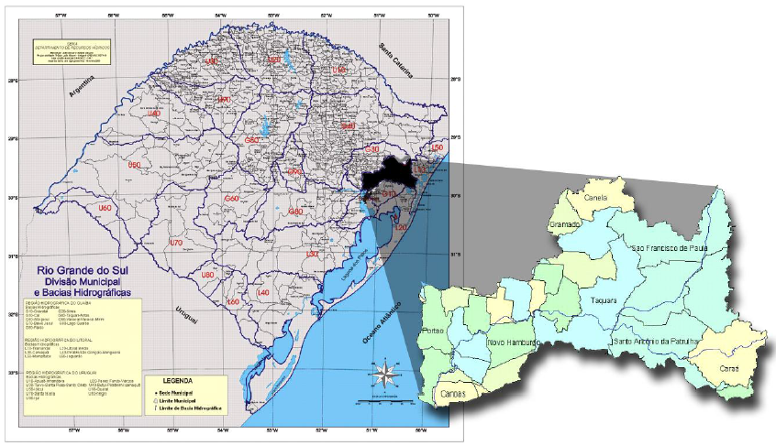Fonte: Macedo (2010)

A primeira queda de água do rio dos Sinos, junto as suas nascentes, está apresentada na Figura 2 e possui um desnível superior a 100 metros (MACEDO, 2010).

Figura 2 - Vista da parte superior da primeira queda de água do rio dos Sinos junto as suas nascentes

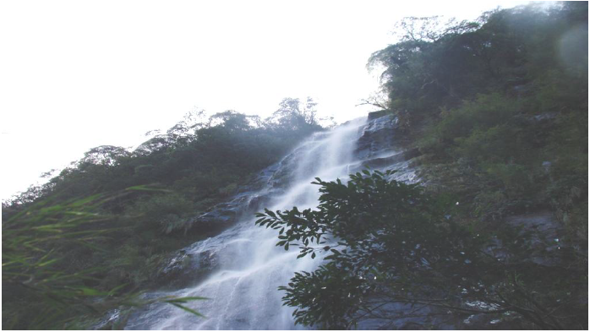Fonte: Macedo (2010)

A segunda grande queda de água na porção superior do rio dos Sinos, junto as suas nascentes, está apresentada na Figura 3:

Figura 3 - Vista da segunda grande queda de água do rio dos Sinos junto as suas nascentes

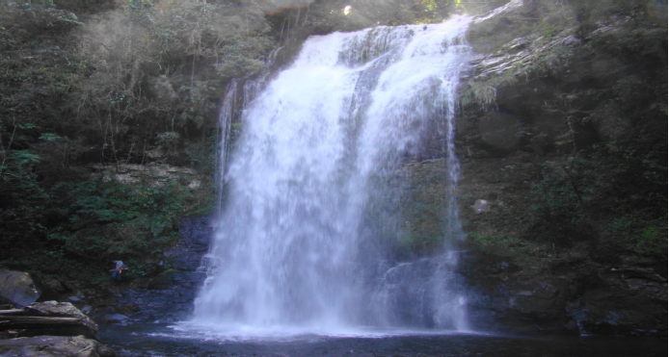 Fonte: Macedo (2010)

O trecho inferior do rio dos Sinos, de Campo Bom até a foz no delta do Jacuí, tem ampla concentração populacional e industrial, onde os principais arroios formadores drenam grandes centros urbanos, como Campo Bom (arroio Schmidt), Novo Hamburgo (arroio Pampa, Gauchinho e arroio Luiz Rau), São Leopoldo (arroio Peão e canal João Corrêa), Estância Velha e Portão (arroio Portão), Sapucaia do Sul (arroio José Joaquim) e Esteio e zona norte de Canoas (arroio Sapucaia) (MACEDO, 2010).

Em outubro de 2006, toneladas de peixes morreram no trecho inferior do rio dos Sinos. As causas apontadas foram o déficit de oxigênio dissolvido e lançamentos de efluentes industriais sem tratamento a partir do arroio Portão (FEPAM, 2015). O arroio Portão é um dos formadores do rio dos Sinos e drena uma grande intensidade de efluentes industriais (principalmente da indústria do couro) e esgotos de origem urbana (MACEDO, 2010).

De acordo com Macedo (2010), o rio dos Sinos apresenta queda de OD da nascente para jusante, com níveis críticos junto à foz do arroio Luiz Rau (Novo Hamburgo) e na foz do arroio Portão (Estância Velha e Portão). As concentrações de matéria orgânica também são elevadas no arroio Luiz Rau e arroio Portão (cerca de 40 curtumes de Portão e Estância Velha, e esgotos cloacais).

A Tabela 5 apresenta a localização e identificação dos pontos de monitoramento (P01 a P04) de acordo com o trabalho de Macedo (2010) e FEPAM (2015). O pesquisador utilizou um aparelho GPS (*Global Positioning Satellite*) para a obtenção dos dados. As localizações geográficas foram obtidas com a precisão de 7m.

Tabela 6 - Localização e identificação dos pontos de monitoramento

|  |  |  |
| --- | --- | --- |
| **Identificação** | **Localização geográfica** | **Localização no rio** |
| Ponto – P01 | 29°43’26"S 50°16’46"W | Próximo à nascente – Quebrada/Caraã -Trecho Superior |
| Ponto – P02 | 29°41’05"S 50°50’52"W | Santa Cristina – Após foz do Rio Paranhana – Parobé - Trecho médio |
| Ponto – P03 | 29º44’35”S 51º07’45”W | Novo Hamburgo – Próximo a foz dos Arroios Gauchinho e Luiz Rau – Trecho Inferior |
| Ponto – P04 | 29°47’53"S 51°11’24"W | Sapucaia – Próximo a Foz do Arroio Portão – Trecho inferior |

Fonte: adaptado de Macedo (2010)

Nas figuras 4 a 7, pode-se observar as localizações dos pontos de monitoramento com imagens do *Google Maps* (2015). Cada imagem representa um ponto de monitoramento.

A Figura 4 representa o primeiro ponto de monitoramento (P01), próximo à nascente do rio dos Sinos, em Quebrada/Caraã, no trecho superior:

Figura 4 - Ponto de monitoramento (P01)

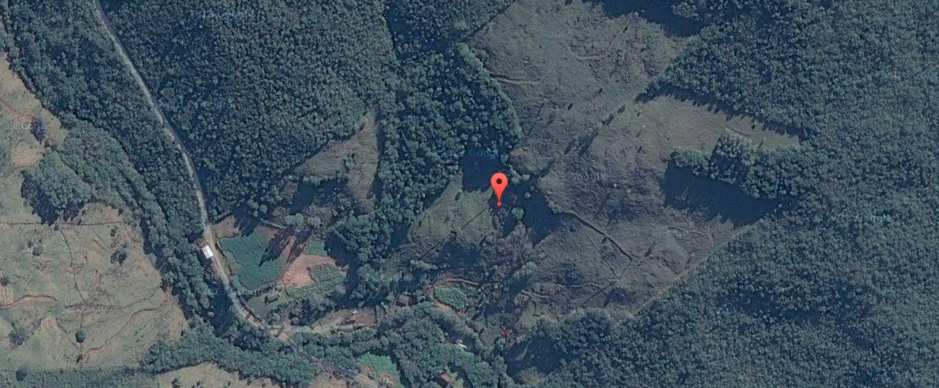

Fonte: Google (2015)

A Figura 5 mostra o segundo ponto de monitoramento (P02), em Santa Cristina após a foz do Rio Paranhana, em Parobé, no trecho médio:

Figura 5 - Ponto de monitoramento (P02)

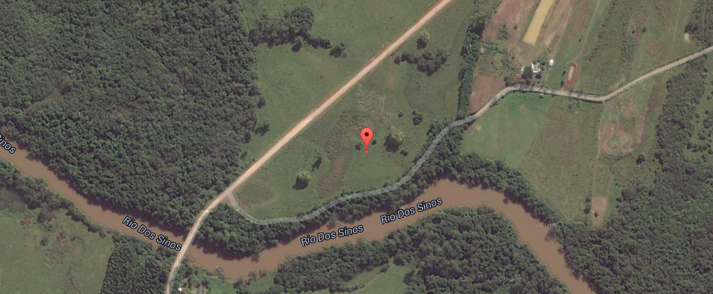

Fonte: Google (2015)

Na Figura 6 observa-se o terceiro ponto de monitoramento (P03), nos arroios Gauchinho e Luiz Rau, localizados no trecho inferior do rio dos Sinos:

Figura 6 - Ponto de monitoramento (P03)

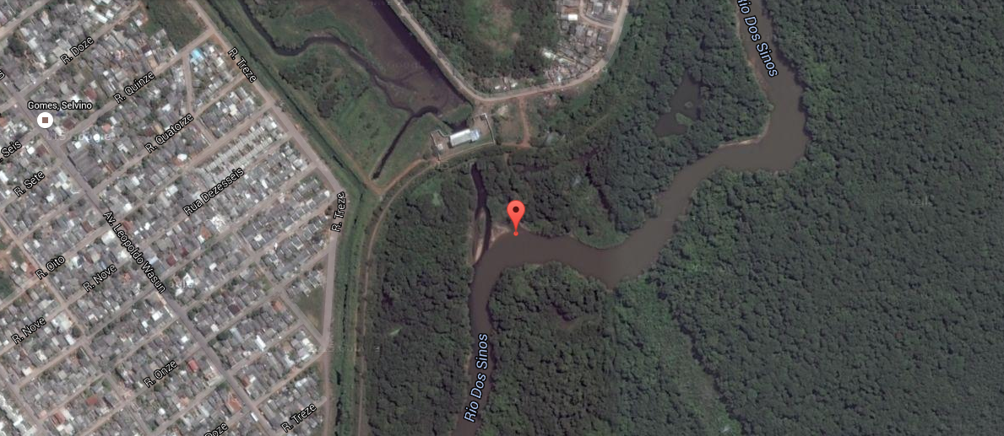

Fonte: Google (2015)

Nota-se, na Figura 7, o quarto e último ponto de monitoramento (P04), o qual localiza-se no trecho inferior em Sapucaia, próximo à foz do arroio Portão:

Figura 7 - Ponto de monitoramento (P04)

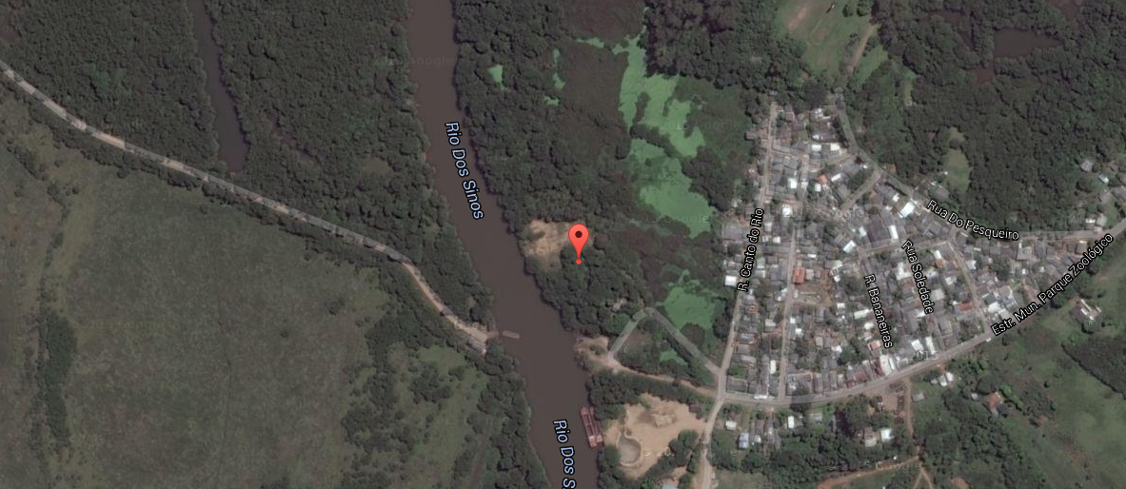

Fonte: Google (2015)

A partir dos dados obtidos, ajustam-se os coeficientes $k_{d}$ e $k_{a}$, logo após deve-se plotar um gráfico: vazão (m3/s) *versus* (dia-1). O coeficiente de correlação $R^{2}$ traduz a aproximação ou afastamento das variáveis correlacionadas em relação ao modelo analítico. Quanto mais o coeficiente de correlação se aproxima do valor um, melhor o ajuste entre os dados medidos e os previstos teoricamente pela correlação (DUTRA, 2014).

As informações provenientes do trabalho de pesquisa do Macedo (2010) serão analisadas e utilizadas como parâmetros de entrada pelo modelo QUAL2K para simulação. Também serão usados como referência alguns dados da FEPAM (2015).

## O MODELO QUAL2K

Os recursos hídricos possuem muitos problemas ambientais causados pelo despejo indevido de efluentes industriais e esgotos domésticos, os quais causam a degradação da qualidade da água. Há vários tipos de modelos que simulam a qualidade da água. O modelo QUAL2K é um dos mais completos entre os modelos atuais, o qual foi lançado como sendo uma melhora do modelo QUAL2E. Ambos são distribuídos pela USEPA (DUTRA, 2014).

O modelo QUAL2K utilizado neste trabalho foi obtido na página da USEPA, já implementado em *Excel.* Alguns aspectos do modelo (CHAPRA, 2003):

* O modelo utiliza equações diferenciais ordinárias para sistemas unidimensionais e de fluxo constante;
* Simulação realizada a partir de uma vazão constante;
* Balanço de temperatura e energia é feito considerando condições diurnas;
* Permite fazer a segmentação de trechos do rio em estudo;
* Permite especificar vários parâmetros cinéticos em um trecho específico.

O modelo emprega diversos parâmetros em seu estudo, quanto mais variáveis forem obtidas e adicionadas à modelagem, mais próximo da realidade o modelo irá se apresentar (CHAPRA, 2003). As variáveis de estado que podem ter seus valores entrados no modelo são:

* Condutividade;
* Sólidos inorgânicos suspensos;
* Oxigênio dissolvido;
* Demanda bioquímica de oxigênio;
* Nitrogênio orgânico;
* Nitrogênio amoniacal;
* Azoto nítrico;
* Fósforo orgânico;
* Fósfofo inorgânico;
* Fitoplâncton;
* Detritos;
* Agentes patogênicos;
* Alcalinidade;
* Carbono inorgânico total;
* Biomassa inferior de algas;
* Biomassa inferior de nitrogênio;
* Biomassa inferior de fósforo;

O volume de controle é sem forma definida, e neste problema será considerado como sendo uma fatia de água pertencente a um fluxo aquático. Através do volume de controle (VC), pode-se estimar o volume do problema e fluxos mássicos, logo as características de transferência de massa são definidas (SCHNOOR, 1996). A Figura 1 representa um VC localizado em um campo de fluxo para um fluido:

Figura 8 - Representação do VC

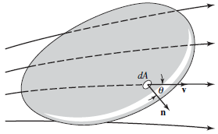

Fonte: Welty et al (2008)

Onde:

$dA$ = área da superfície de controle (m2)

Para o estudo das variáveis do modelo, deve-se iniciar o dimensionamento de parâmetros através do balanço de vazão do sistema, conforme a Equação 8:

$Q_{i}= Q_{i-1}+Q_{in,i}-Q_{out,i}$ (8)

Onde:

$Q_{i}$ = vazão de saída do VC para a fronteira [elemento à jusante] (m3/s)

= vazão de entrada da fronteira [elemento à montante] no VC (m3/s)

= vazão total de entrada de fontes pontuais e difusivas no VC (m3/s)

= vazão total de saída de fontes pontuais e difusivas no VC (m3/s)

A Figura 9 representa o balanço de vazão do VC, considerando os fluxos da Equação 8:

Figura 9 - Representação do balanço de vazão do VC



Fonte: Chapra (2003)

Após a estimativa dos fluxos do VC, é necessário calcular a profundidade e a velocidade da água do rio. Esses valores podem ser encontrados de três modos distintos: por meio da presença de represas, pelo cálculo da taxa que relaciona a velocidade e profundidade médias, ou através da equação de Manning (CHAPRA, 2003). O modelo QUAL2K decide a maneira de cálculo de acordo com as alternativas a seguir:

* Caso os valores de altura e largura da represa sejam informados no programa, a opção para cálculo a partir da represa será usada;
* Se os valores correspondentes à altura e largura forem iguais a zero, e os coeficientes da curva que relaciona a velocidade e profundidade médias forem inseridos ( $a$ e $α$), o método de cálculo pela taxa será usado;
* Não havendo nenhuma das opções acima, o programa irá realizar os cálculos a partir da Equação de Manning.

Pode-se observar na Figura 10, as variáveis avaliadas na presença de uma represa:

Figura 10 - Representação de uma represa



Fonte: Chapra (2003)

Onde:

$H_{d}$ = diferença da profundidade do rio antes e depois da represa (m)

$H_{h}$ = espaço acima da represa, onde escoa a água (m)

$H_{i}$ = profundidade do rio antes da represa (m)

$H_{i+1}$ = profundidade do rio depois da represa (m)

$H_{w}=$ altura da represa, em relação a ${elev2}_{i}$ (m)

$B_{w}$ = largura da represa (m)

${elev1}_{i+1}=$ elevação do rio depois da represa, em relação ao nível do mar (m)

${elev2}_{i}=$ elevação do rio antes da represa, em relação ao nível do mar (m)

Para o cálculo da vazão considera-se a Equação 9:

$Q_{i}=1,83B_{w}H_{h}^{3/2}$ (10)

Onde:

$Q_{i}$ = vazão da represa (m3/s)

Rearranjando, tem-se a Equação 10:

$$H_{h}={\left(\frac{Q_{i}}{1,83B_{w}}\right)}^{2/3} (10)$$

A partir de $H_{h}$, estima-se $H_{i}$, usando a Equação 11:

$H_{i}=H_{h}+H_{w}$ (11)

E então encontra-se $H_{d}$ aplicando a Equação 12:

$H_{d}={elev2}_{i}+H_{i}-{elev1}_{i+1}-H_{i+1}$ (12)

Empregando os valores encontrados, é possível descobrir a velocidade do rio, conforme Equação 13:

$U_{i}=\frac{Q_{i}}{B_{i}H_{i}}$ (13)

Onde:

$U_{i}$ = velocidade (m/s)

$B_{i}$ = largura do VC (m)

E na Equação 14, o volume do VC como sendo:

$V_{i}=B_{i}H_{i}∆x_{i}$ (14)

Onde:

$V_{i}$ = volume do VC (m3)

= comprimento do VC no eixo x (m)

Caso não exista uma represa no rio em questão, o QUAL2K utilizará os valores dos coeficientes da curva que relaciona a velocidade e profundidade médias ( $a$ e $α$) (CHAPRA, 2003). As equações de energia são usadas neste caso com a finalidade de se obter uma relação entre a velocidade e a profundidade do trecho (CHAPRA, 2003), segundo as Equações 15 e 16:

$U=aQ^{b}$ (15)

$H=αQ^{β}$ (16)

Onde $a$, $b$, $α$ e $β$ são coeficientes tabelados, $Q$ é a vazão (m), $U$ a velocidade (m/s) e $H$ a profundidade (m). Encontradas a velocidade e a profundidade, estima-se o valor para $A_{c}$, que é a área da seção transversal (m) e sua largura (m), representada por $B$ (CHAPRA, 2003), a partir das Equações 17 e 18:

$A_{c}=\frac{Q}{U}$ (17)

$B=\frac{A_{c}}{H}$ (18)

A área da superfície pode ser expressa na Equação 19:

$A_{s}=B∆x$ (19)

Onde:

$A_{s}$ = área da superfície do VC (m)

$∆x$ = comprimento do VC no eixo x (m)

Por fim, a partir da Equação 20, encontra-se o volume (m), $V$:

$V=BH∆x$ (20)

De acordo com Brown (1987), há valores típicos definidos para os coeficientes $b$ e $β$, apresentados na Tabela 6:

Tabela 7 - Valores típicos dos coeficientes $b$ e $β$

|  |  |  |  |
| --- | --- | --- | --- |
| Equação | Expoente | Valores típicos | Variação |
| $$U=aQ^{b}$$ | $$b$$ | 0,43 | 0,4 - 0,6 |
| $$H=αQ^{β}$$ | $$β$$ | 0,45 | 0,3 – 0,5 |

Fonte: adaptado de Chapra (2003)

Para as simulações que não tiverem os dados mencionados até aqui, a última alternativa para estimar a velocidade e a profundidade do rio é através da Equação de Manning, conforme a Equação 21:

$Q=\frac{S_{0}^{1/2}}{n}\frac{A_{c}^{5/3}}{P^{2/3}}$ (21)

Onde:

$S_{0}$ = declividade (m/m)

$n$ = coeficiente de Manning

$P$ = perímetro hidráulico (m)

Para o cálculo das variáveis, a equação de Manning requer que o VC seja visto como uma forma trapezoidal (CHAPRA, 2003). Na Figura 11 pode-se observar como Chapra (2003) identificou as variáveis no problema:

Figura 11 - Representação do VC em forma trapezoidal



Fonte: Chapra (2003)

A área (m) em corte transversal ($A_{c}$) de uma forma trapezoidal é dada na Equação 22 (CHAPRA, 2003):

$A_{c}={[B}_{0}+0,5\left(s_{s1}+s_{s2}\right)H]H$ (22)

Onde:

$B_{0}$ = largura inferior (m)

$s_{s1 }$ e $s_{s1 }$ = declividades (m/m)

$H$ = profundidade do VC

O próximo passo é identificar o valor do perímetro (CHAPRA, 2003), conforme a Equação 23:

$P=B_{0}+H\sqrt{s_{s1}^{2}+1}+H\sqrt{s_{s2}^{2}+1}$ (23)

Substituindo as Equações 22 e 23, a equação de Manning pode ser escrita em função da profundidade (CHAPRA, 2003), como mostra a Equação 24:

$H_{n}=\frac{Q_{n}^{3/5}{(B_{0}+H_{k-1}\sqrt{s_{s1}^{2}+1}+H_{k-1}\sqrt{s_{s2}^{2}+1})}^{2/5}}{S^{3/{10}}{[B}_{0}+0,5\left(s_{s1}+s_{s2}\right)H_{k-1}]}$ (24)

Onde:

$k$ = contador (1, 2, 3... $n$)

$n$ = número de iterações necessárias

Chapra (2003) recomenda que se use a suposição $H_{0}=0$. Este método numérico pode ser encerrado quando o erro ($ε_{a})$ for menor que 0,001%. O erro pode ser estimado pela Equação 25:

$ε_{a}=\left|\frac{H_{k+1}-H_{k}}{H_{k+1}}\right|100\%$ (25)

Determina-se a área da seção transversal a partir da Equação 22. Então, pode-se definir a velocidade a partir da Equação 26 (CHAPRA, 2003):

$U=\frac{Q}{A_{c}}$ (26)

Chapra (2003) também assume que a largura média do VC é representada pela Equação 27:

$B=\frac{A_{c}}{H}$ (27)

A largura superior da forma trapezoidal em estudo refere-se à Equação 28 (CHAPRA, 2003):

$B_{1}=B_{0}+ \left(s_{s1}+s_{s2}\right)H$ (28)

A área do VC pode ser expressa de acordo com a Equação 29 (CHAPRA, 2003):

$A_{s}=B_{1}∆x$ (29)

E o volume de acordo com a Equação 30 (CHAPRA, 2003):

$V=BH∆x$ (30)

Serão aplicados no modelo QUAL2K os parâmetros levantados na metodologia do trabalho. A partir da validação de dados, o modelo será então dimensionado para a realidade do rio dos Sinos. Esta metodologia avalia distintos parâmetros com a finalidade de obter-se um modelo que estime valores mais próximos possíveis dos dados reais.

# RESULTADOS ESPERADOS E CRONOGRAMA

É esperada a obtenção do modelo customizado para a realidade do rio dos Sinos. Acredita-se que o modelo possa gerar resultados próximos dos parâmetros reais do rio. Através destes resultados, almeja-se que este modelo preveja parâmetros para que o monitoramento do rio possa ser realizado de maneira preventiva, considerando o máximo de interações possíveis no leito em estudo.

As etapas da continuidade do trabalho estão representadas na Tabela 7, com seus respectivos prazos:

Tabela 8 - Cronograma do trabalho

|  |  |  |  |  |  |
| --- | --- | --- | --- | --- | --- |
| Etapa | Agosto/2015 | Setembro/2015 | Outubro/2015 | Novembro/2015 | Dezembro/2015 |
| Coleta de Dados | X |  |  |  |  |
| Execução do modelo | X | X |  |  |  |
| Interpretação dos dados |  | X | X |  |  |
| Validação do modelo |  | X | X |  |  |
| Discussão dos resultados |  |  | X | X |  |
| Revisão do trabalho |  |  |  | X | X |
| Apresentação do Trabalho de Conclusão de Curso |  |  |  |  | X |

Fonte: elaborado pela autora

# REFERÊNCIAS BIBLIOGRÁFICAS

BROWN, Linfield C.; BARNWELL, Thomas O. Jr. The Enhanced Stream Water Quality Model QUAL2E and QUAL2E UNCAS: **Computer Program Documentation and User Manual**. Athens: USEPA, 1987. 204p. Disponível em: <http://nepis.epa.gov/Exe/ZyPURL.cgi?Dockey=30000KGT.TXT>. Acesso em: 15 jun. 2015.

CONSELHO NACIONAL DO MEIO AMBIENTE. Resolução nº 357, de 17 de março de 2005. **Diário Oficial da União**, n. 053, p. 58-63, 2005.

CHAPRA, Steven C.; PELLETIER, G. K. QUAL2K: A Modeling Framework for Simulating River and Stream Water Quality: **Documentation and Users Manual**. Medford: Civil and Environmental Engineering Dept., Tufts University, 2003. 109 p. Disponível em: <http://www.ecs.umass.edu/cee/reckhow/courses/577/Qual2/Q2KDocv2_11b8%20v211.pdf>. Acesso em: 04 jun. 2015.

DANISH HYDRAULIC INSTITUTE. MIKE 11: **A Modelling System for Rivers and Channels**: Reference Manual. Hørsholm, 2008. 104 p. Disponível em: < http://134.169.6.103/Geo/03.Studierende/Lehrveranstaltungen/pdf/MIKE_11_Short_Introduction-Tutorial.pdf>. Acesso em: 16 jun. 2015.

DI TORO et al. **Documentation For Water Quality Analysis Simulation Program (WASP) And Model Verification Program (MVP)**. Minessota: EPA, 1983. 156 p.

DUTRA, Wander Clay Pereira. 2014. 56 p. **Modelagem dos parâmetros de qualidade em água em trecho urbanizado do rio Paraibuna em Juiz de Fora (MG)**. Trabalho de Conclusão de Curso (Monografia) – Curso de Engenharia Sanitária e Ambiental, Universidade Federal de Juiz de Fora, Juiz de Fora, MG, 2014. Disponível em: < http://www.ufjf.br/engsanitariaeambiental/files/2014/02/VERS%C3%83OFINAL_WCPD_PDF.pdf>. Acesso em: 03 jun. 2015.

FUNDAÇÃO ESTADUAL DE PROTEÇÃO AMBIENTAL HENRIQUE LUIZ ROESSLER. **Qualidade Ambiental**: Região Hidrográfica do Guaíba. Porto Alegre, 2015. Disponível em: <http://www.fepam.rs.gov.br/qualidade/qualidade_sinos/sinos.asp>. Acesso em: 19 mai. 2015.

GARCIA, Renato Letizia. **Soluções exatas para problemas de dispersão de poluentes** - modelo difusivo baseado na equação kdV. 2009. 133 p. Tese (Doutorado em Engenharia) – Curso de Pós-Graduação em Engenharia Mecânica, Escola de Engenharia, Universidade Federal do Rio Grande do Sul, Porto Alegre, RS, 2009. Disponível em: < http://www.lume.ufrgs.br/handle/10183/16485>. Acesso em: 27 abr. 2015.

GOOGLE. **Google Maps**. Mountain View: Google Inc, 2015. Disponível em: <https://www.google.com.br/maps>. Acesso em: 24 abr. 2015.

MACEDO, Júlio César. **Qualidade das Águas do Rio do Sinos**. 2010. 181 p. Dissertação (Mestrado em Qualidade Ambiental) – Programa de Pós-Graduação em Qualidade Ambiental, Centro Universitário Feevale, Novo Hamburgo, RS, 2010. Disponível em: < http://biblioteca.feevale.br/Dissertacao/DissertacaoJulioMacedo.pdf>. Acesso em 24 abr. 2015.

MACHADO, Márcio Bezerra et al. Software para modelagem de dispersão de efluentes em rios. **Engenharia Sanitária e Ambiental**, Rio de Janeiro, RJ, v. 13, n. 3, p. 291-297, jul/set 2008. Disponível em: < http://www.scielo.br/pdf/esa/v13n3/a08v13n3.pdf>. Acesso em 23 mar. 2015

RAHSEPAR, Ahmad Reza; KHIADANI, Mehdi Hajian; AMIN, Mohammad Mehdi. Measurement and simulation of dissolved oxygen in Zayandehrood river. **International Journal of Environmental Health Engineering**. Mumbai, India, v. 1, n. 5, mai. 2012. Disponível em: < http://ijehe.org/article.asp?issn=2277-9183;year=2012;volume=1;issue=1;spage=41;epage=41;aulast=Rahsepar>. Acesso em: 26 mai. 2015.

REIS, José Sérgio Aleluia dos. **Modelagem matemática da qualidade de água para o alto rio das Velhas/MG**. 2009. 169 p. Dissertação (Mestrado em Engenharia Ambiental) – Programa de Pós-Graduação em Engenharia Ambiental, Universidade Federal de Ouro Preto, Ouro Preto, MG, 2009. Disponível em: < http://200.131.208.43/handle/123456789/2221>. Acesso em: 21 mai. 2015.

SANTOS, Viviane Rocha dos. **Avaliação da qualidade de água do rio Andrada através do modelo QUAL2K**. 2009. 142 p. Trabalho de Conclusão de Curso (Curso de Engenharia Ambiental) – Faculdade de Engenharia e Arquitetura, Universidade de Passo Fundo, Passo Fundo, RS, 2009. Disponível em: < http://usuarios.upf.br/~engeamb/TCCs/2009-1/VIVIANE%20ROCHA%20DOS%20SANTOS.pdf>. Acesso em: 13 jun. 2015.

SCHNOOR, Jerald L. **Environmental Modeling**: Fate and Transport of Pollutants in Water, Air and Soil. Canada : John Wiley & Sons, 1996. 682 p.

SECRETARIA NACIONAL DE SANEAMENTO AMBIENTAL (org.). **Transversal : lodo gerado durante o tratamento de água e esgoto**. Brasília : Artes Gráficas Formato, 2008. 90 p. Disponível em: <http://nucase.desa.ufmg.br/wp-content/uploads/2013/07/lodo-gerado.pdf>. Acesso em: 21 mai. 2015.

TUNDISI, José Galizia. Ciclo hidrológico e gerenciamento integrado. **Ciência e Cultura**. São Paulo, SP, v. 55, n. 4, p. 31-33, out/dez 2003. Disponível em: < http://cienciaecultura.bvs.br/pdf/cic/v55n4/a18v55n4.pdf >. Acesso em: 17 mai. 2015.

VON SPERLING, Marcos. **Introdução à qualidade das águas e ao tratamento de esgotos**. 3ª ed. Belo Horizonte: DESA - UFMG, 2005. 452 p.

WELTY, James R et al. **Fundamentals of Momentum, Heat, and Mass Transfer**. 5th ed. New Jersey: John Wiley & Sons, 2008. 740 p.